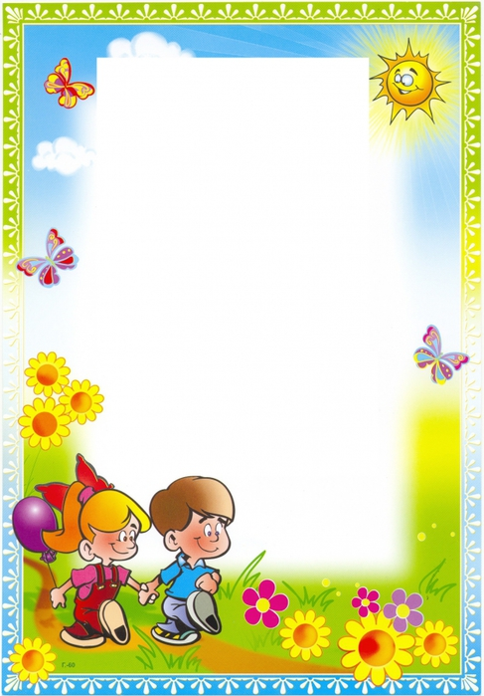

Муниципальное бюджетное дошкольное
образовательное учреждение
"Детский сад №7"
Дальнереченского городского округа.

Родительское собрание

Тема: "Здоровый
образ жизни".

Воспитатель
средней группы №6
Павленко Елена Леонидовна

2016г.

Родительское собрание
Тема: "Здоровый образ жизни".

Цель. Формирование у родителей устойчивой мотивации к сохранению и укреплению здоровья своих детей.

Задачи: Повысить уровень знаний родителей в области формирования, сохранения и укрепления здоровья детей, здорового образа жизни в семье.
Формировать навыки сотрудничества детей и родителей.

Предварительная работа:

- Анкетирование родителей на тему "Здоровый образ жизни".
- Оформление фотоколлажа "Дружно, смело, с оптимизмом – за здоровый образ жизни!"
- Выставка нетрадиционного спортивного оборудования, изготовленного родителями "Здоровье детей в наших руках".
- Консультации для родителей.

- "Что такое здоровый образ жизни?"

Основы развития здорового образа жизни (ЗОЖ) закладываются в детском возрасте, когда ребёнок приобретает многие привычки, умения и навыки.
Здоровье рассматривается как полное физическое, психическое и социальное благополучие, как гармоничное состояние организма, которое позволяет организму быть активным в своей жизни, добиваться успехов в различной деятельности. Для достижения гармонии с природой, самим собой необходимо учиться заботиться о своём здоровье с детства.
Забота о воспитании здорового ребёнка является приоритетной в работе и нашего дошкольного учреждения. Здоровый и развитый ребёнок обладает хорошей сопротивляемостью организма к вредным факторам среды и устойчивостью к утомлению, социально и физиологически адаптирован.
В дошкольном детстве закладывается фундамент здоровья ребёнка, происходит интенсивный рост и развитие, формируются основные движения, осанка, а также необходимые навыки и привычки, приобретаются базовые физические качества, вырабатываются черты характера, без которых невозможен здоровый образ жизни.

Понятие о здоровом образе жизни включает в себя много аспектов:

- Соблюдение режима дня.

В детском саду режим соблюдается, а вот дома не всегда. Необходимо объяснить детям, что нужно рано ложиться спать и рано вставать. И неукоснительно соблюдать это правило.

- Культурно-гигиенические навыки.

Дети должны уметь правильно умываться, знать, для чего это надо делать: чтобы быть чистым, хорошо выглядеть, чтобы было приятно, и кожа была здоровой, чтобы быть закалённым, чтобы смыть микробы. Для закрепления культурно-гигиенических навыков рекомендуется использовать художественное слово, инсценировки игровых ситуаций.
Вместе с детьми рассматривайте ситуации защиты от микробов и делайте вывод, который дети должны хорошо усвоить: не есть и не пить на улице; всегда мыть руки с мылом, вернувшись с улицы, перед едой, после туалета. Есть только мытые овощи и фрукты; когда чихаешь или кашляешь, закрывать рот и нос платком.

- Культура питания.
Нужно есть больше овощей и фруктов. Рассказать детям, что в них много витаминов А, В, С, Д, в каких продуктах они содержатся и для чего нужны.

- Гимнастика, физические упражнения, занятия спортом, закаливание и подвижные игры.

Среди множества факторов, оказывающих влияние на рост, развитие и состояние здоровья ребёнка, двигательной активности принадлежит основная роль. От степени развития естественной потребности ребёнка в движении во многом зависят развитие двигательных навыков, памяти, восприятия, эмоций, мышления. Поэтому очень важно обогащать двигательный опыт ребёнка.

В дошкольном возрасте ребёнок ещё не способен осознанно и адекватно следовать элементарным нормам гигиены и санитарии, выполнять требования ЗОЖ, заботиться о своём здоровье. Всё это выдвигает на первый план задачу перед родителями по выработке у маленького ребёнка умений и навыков, способствующих сохранению своего здоровья.

- Результаты анкетирования.

- Обзор выставки нетрадиционного спортивного оборудования "Здоровье детей в ваших руках".

- Обмен опытом родителей "Здоровый образ жизни в моей семье".

- Показ презентации:
- "Здоровый образ жизни".

